**计算机视觉实践-练习2**

**实践作业1-TensorFlow Playground试用报告**

1. **使用网址**

[http://playground.tensorflow.org/](http://playground.tensorflow.org/" \t "https://www.jianshu.com/p/_blank)

1. **网址介绍**

PlayGround是一个在线演示、实验的神经网络平台，是一个入门神经网络非常直观的网站。这个图形化平台非常强大，将神经网络的训练过程直接可视化。同时也能让我们对Tensorflow有一个感性的认识。

1. **页面介绍**

PlayGround页面如图1所示，主要分为DATA（数据），FEATURES（特征），HIDDEN LAYERS（隐含层），OUTPUT（输出层）



图1

1. **功能介绍**

### **（1）控制运行**

从左到右三个功能分别是：（a）重启；（b）运行；（c）一次运行一个周期

### **（2）运行周期数**

用于查看训练的周期数

### **（3）参数调整区域**

### Learning rate 学习率（是一个超参数，在梯度下降算法中会用到；学习率是人为根据实际情况来设定）。

### Activation 激活函数（默认为非线性函数Tanh；如果对于线性分类问题，这里可以不使用激活函数）。

### Regularization 正则化（正则化是利用范数解决过拟合的问题）。 Problem type 问题类型（在这里我们要解决的是一个二分类问题，简单解释一下分类问题是指，给定一个新的模式，根据训练集推断它所对应的类别（如：+1，-1），是一种定性输出，也叫离散变量预测；回归问题是指，给定一个新的模式，根据训练集推断它所对应的输出值（实数）是多少，是一种定量输出，也叫连续变量预测；在这里我们属于分类问题）。

### **（4）数据区域**

DATA 数据集类型（这里提供了四种数据集，我们默认选中第一种；被选中的数据也会显示在最右侧的OUTPUT中；在这个数据中，我们可以看到二维平面上有蓝色和黄色的小点；每一个小点代表一个样例例子；点的颜色代表样例的标签；因为只有两种颜色，所以这里是一个二分类问题；在这里我们以判断某工厂零件是否合格为例子来说明，那么黄色就代表不合格零件，蓝色就代表合格零件）。

Ratio of training to test 数据用于测试的比例（直接对进度条进行操作即可调整）。 Noise对数据中引入噪声。

Batch size 调整batch size的大小。

### **网络结构调整区域**

### FEATURES 特征向量（为了将一个实际问题对应到空间中的点，我们需要提取特征。在这里我们可以用零件的长度和质量来大致描述；所以这里x1就代表零件长度，x2代表零件质量;特征向量是神经网络的输入）。

HIDDEN LAYERS 隐藏层（在输入和输出之间的神经网络称为隐藏层；一般神经网络的隐藏层越多这个神经网络越深；这里我们默认有一个隐藏层，这个隐藏层上有4个节点）。

直接通过点击各个图标即可选择Features的类型，对于隐藏层的操作，可以直接选择加减号即可获得想要的隐藏层层数以及每层的神经元个数。

### **（6）输出结果区域**

设置完上面的参数，点击运行即可观测到输出结果的变化。

1. **功能测试**

**初始参数设置**：学习率0.03，激活函数Sigmoid，正则项L1 比例0.001，问题类型Classification

**数据**：选择左上第一个

**网络结构**：选择含三个隐藏层，第一个隐藏层4个神经元，第二个隐藏层3个神经元，第二个隐藏层3个神经元

**参数调整：**学习率0.001,0.01,0.1，0.3

**最终参数**：学习率0.1

**训练结果**：Test loss 0.009,Train loss 0.000。

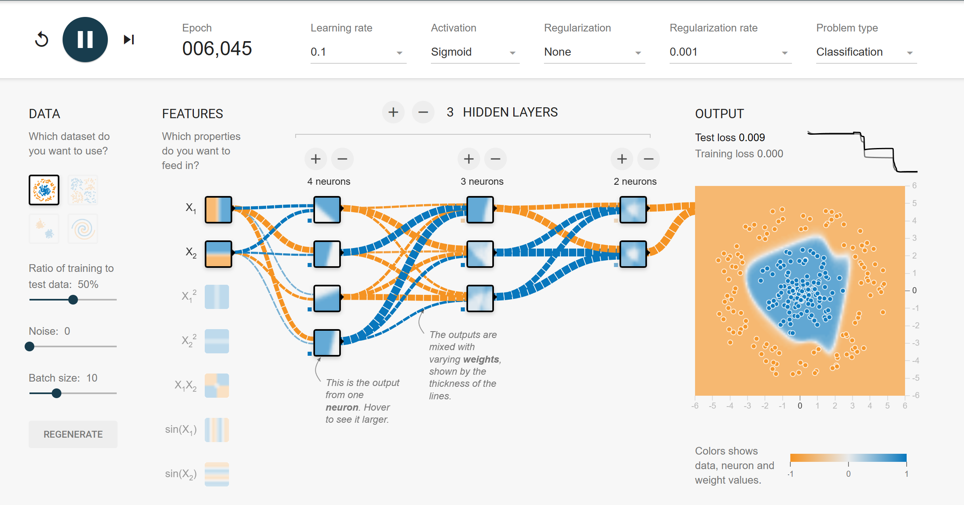

图2

**测试数据可视化**：

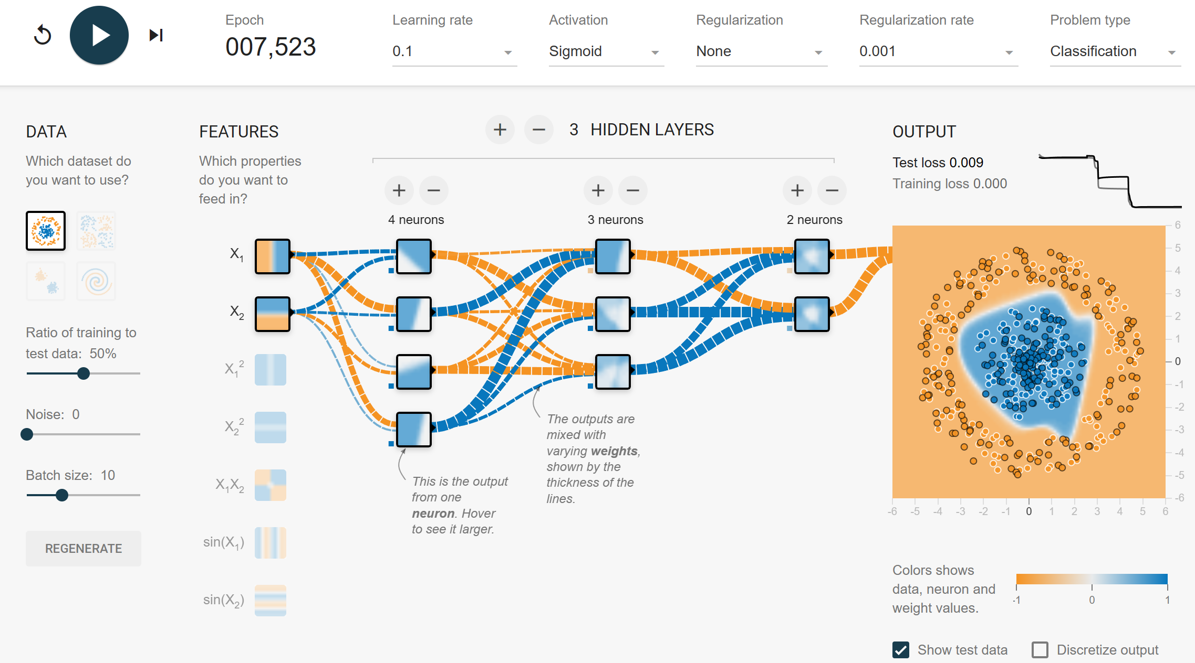

**实践作业2-图像拼接**

1. **实验目的**

实现LeNet-5在MNIST数据集上的训练和测试，进行分析

1. **实验原理**

## 1.网络结构

LeNet-5是一个 7 层的神经网络，包含 3 个卷积层，2 个池化层，1 个全连接层。其中所有卷积层的所有卷积核都为 5x5，步长 strid=1，池化方法都为全局 pooling，激活函数为 Sigmoid，网络结构如下：

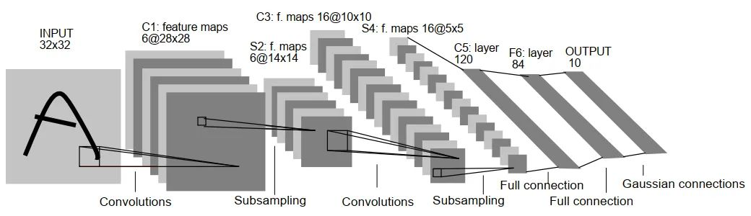

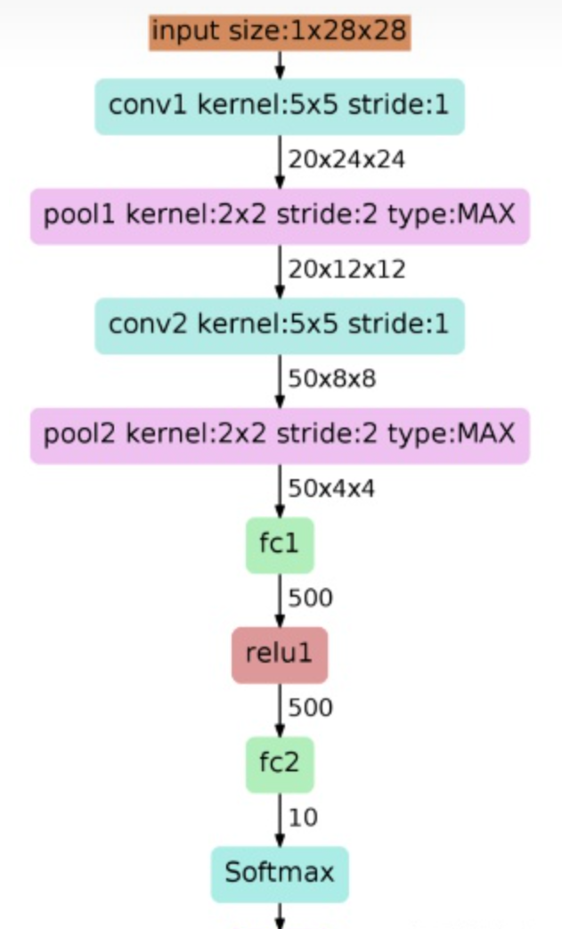

图1

**三．实验步骤**

## 1.定义网络模型

## 2.加载数据集

## 3.定义损失函数

## 4.定义优化器

## 5.定义训练函数

## 6.训练模型并保存最优模型

## 7.预测

1. **实验结果**

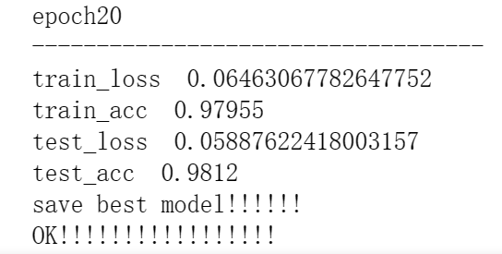 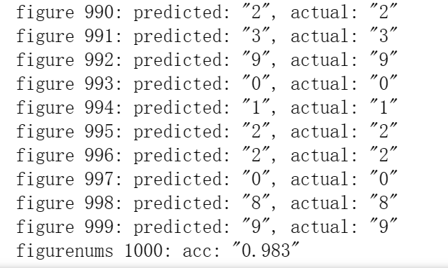

图2 训练结果 图3 测试结果

1. **实验分析与总结**

LeNet-5 与现在通用的卷积神经网络在某些细节结构上还是有差异的，例如 LeNet-5 采用的激活函数是 sigmoid，而目前图像一般用 tanh，relu，leakly relu 较多；LeNet-5 池化层处理与现在也不同；多分类最后的输出层一般用 softmax，与 LeNet-5 不太相同。

LeNet-5 是一种用于手写体字符识别的非常高效的卷积神经网络。CNN 能够得出原始图像的有效表征，这使得 CNN 能够直接从原始像素中，经过极少的预处理，识别视觉上面的规律。然而，由于当时缺乏大规模训练数据，计算机的计算能力也跟不上，LeNet-5 对于复杂问题的处理结果并不理想。

谢谢老师(●’◡’●)